Писатель из Наровчата
Произведения Александра Ивановича Куприна мы знаем с детства. В старших классах изучаются по программе «Поединок», «Гранатовый браслет», но мало кто знает, что писатель посвятил свои произведения и малой родине, например, «Царев гость из Наровчата». Ученицы 8 Б класса Очкина Елизавета и Савина Елена подготовили для одноклассников информацию о нашем земляке, которую представили на уроке истории родного края. На перемене на доске был вывешен плакат. Захарова Юлия и Димитриева Дарья придумали соответствующий дизайн и обычным мелом оформили доску. Лиза рассказала о самых ярких эпизодах жизни Куприна. Впоследствии баннер вывесили в школьной библиотеке. Была подготовлена выставка книг А.И.Куприна.
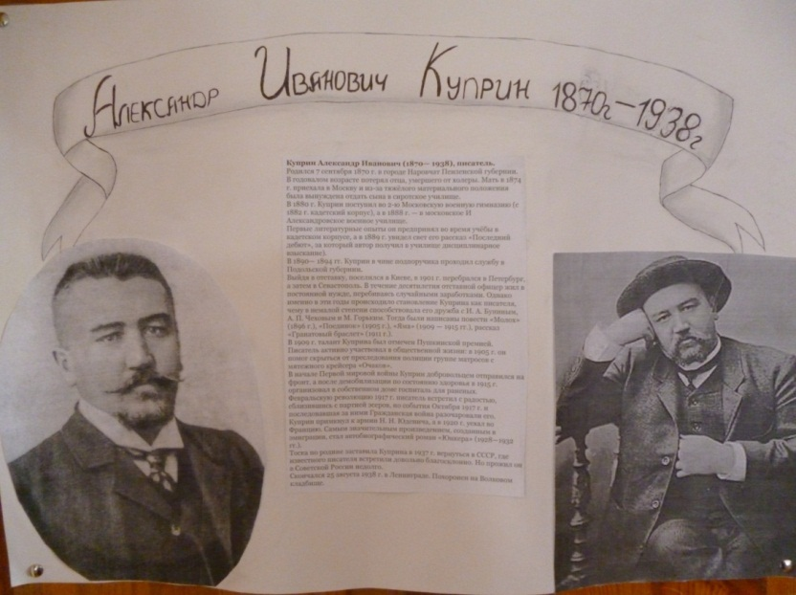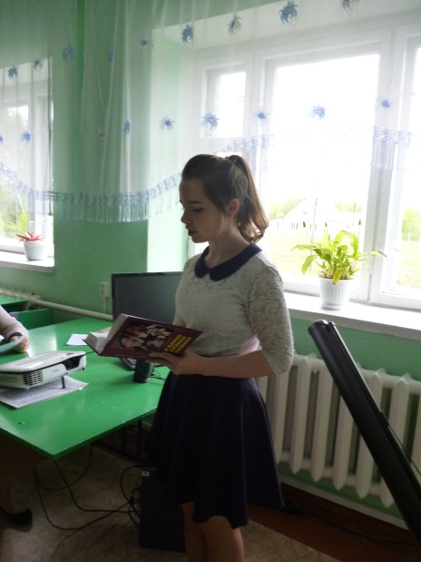
Интересный материал об А.И.Куприне имеется в книге Н.А.Жидкова «В цирке всякое бывает», Пенза, 2016. Коротенький рассказ «Детей обманывать грешно»(стр.208-210) о дочке писателя прочитали многие.
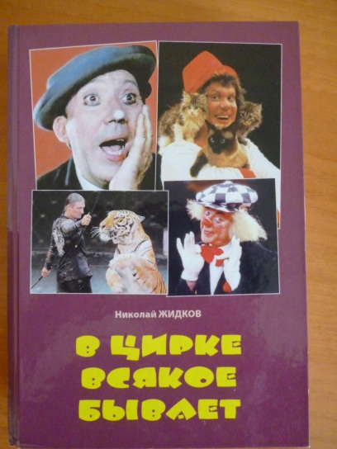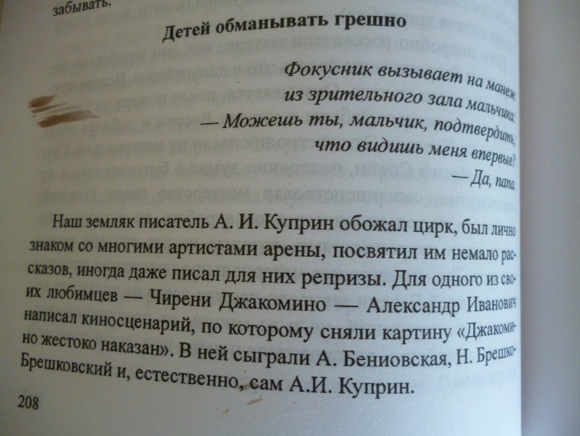

Май 2017 год
Библиотека школы №3 р.п.Сосновоборск

